Trước đó, ngày 28/11/1959, hướng tới kỷ niệm 30 năm Ngày thành lập Đảng và đón Tết cổ truyền của dân tộc, với bút danh Trần Lực, Chủ tịch Hồ Chí Minh đã viết bài “Tết trồng cây” đăng trên Báo Nhân Dân, chính thức khởi xướng, phát động phong trào Tết trồng cây. Người mong muốn đây là một trong các hoạt động thiết thực kỷ niệm Ngày thành lập Đảng vào dịp đầu xuân mới.
Bác Hồ đã viết hai câu thơ:
Mùa xuân là tết trồng cây
Làm cho đất nước càng ngày càng Xuân
Lời kêu gọi của Người nhanh chóng trở thành phong trào quần chúng sâu rộng, được mọi tầng lớp nhân dân hưởng ứng tích cực bằng tinh thần tự giác, hành động cụ thể. Tết Nguyên đán Canh Tý - 1960 là năm đầu tiên hưởng ứng lời kêu gọi "Tết trồng cây" của Chủ tịch Hồ Chí Minh. Các phong trào: "Tết trồng cây", "Tết trồng cây vì miền Nam ruột thịt", "Tết trồng cây đánh thắng giặc Mỹ xâm lược", rồi đến ngày nay có "Tết trồng cây làm theo lời Bác", "Tết trồng cây đời đời nhớ ơn Bác Hồ" là những dấu ấn đậm nét về quyết tâm học và làm theo lời Bác của Đảng ta và nhân dân ta. Từ đó tới nay, mỗi độ Xuân về, "Tết trồng cây" đã thực sự trở thành ngày hội của toàn Đảng, toàn dân và toàn quân ta. Đây không chỉ là một hoạt động mang ý nghĩa truyền thống sâu sắc, mà còn là hành động cụ thể, thiết thực để thực hiện cam kết mạnh mẽ của Việt Nam trước cộng đồng quốc tế và triển khai chiến lược quốc gia về biến đổi khí hậu, hướng tới một hành tinh xanh, vì sự phát triển nhanh và bền vững của đất nước.
Để tạo không khí thi đua sôi nổi, phấn khởi, vui tươi trong trường học những ngày đầu xuân Ất Tỵ, trường Tiểu học Toàn Thắng – Tiên Thắng tổ chức lễ phát động “Tết trồng cây đời đời nhớ ơn Bác Hồ xuân Ất Tỵ năm 2025”. Các cán bộ giáo viên, nhân viên của trường tích cực tham gia cải tạo, trồng mới nhiều cây, bồn hoa trong trường.
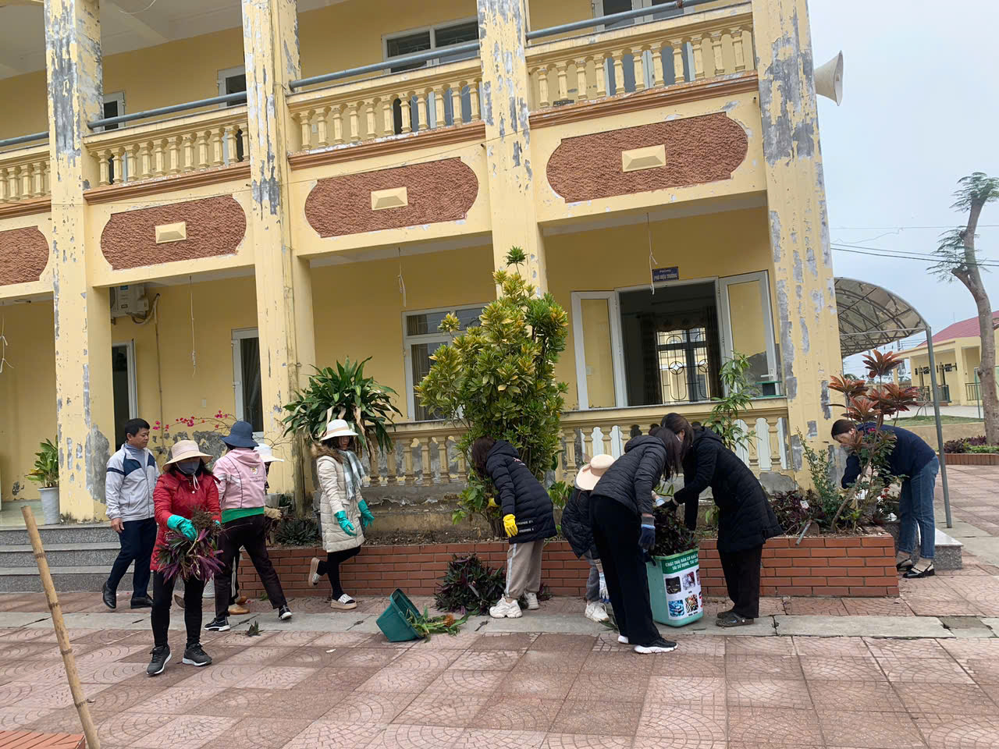
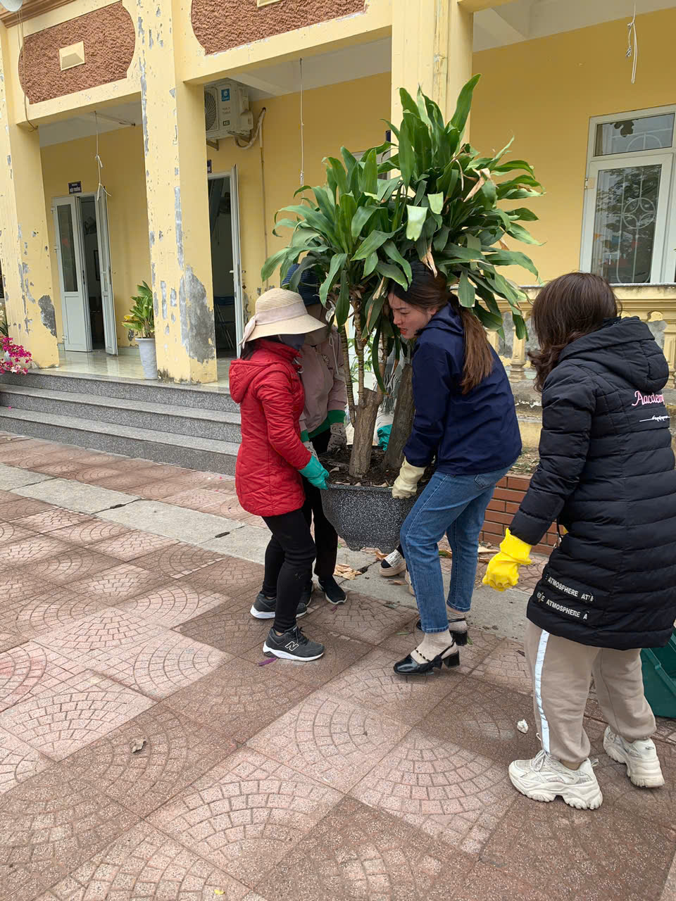

50 năm đã trôi qua kể từ mùa Xuân 1965 khi “Tết trồng cây” do Chủ tịch Hồ Chí Minh phát động được triển khai và những lời căn dặn của Người về giữ gìn, bảo vệ môi truờng sinh thái thân thiện, bền vững với đời sống con người càng có ý nghĩa lớn lao và thiết thực.
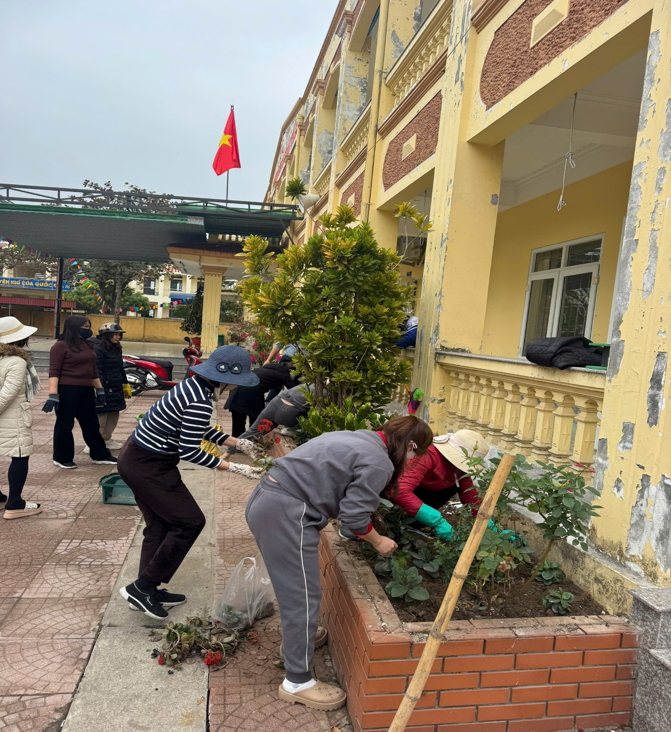

Có thể thấy, trong nhiều năm qua, phong trào phát động “Tết trồng cây” do Chủ tịch Hồ Chí Minh đề xướng, tổ chức, xây dựng trở thành một phong trào quần chúng rộng rãi, sôi nổi và bền vững. “Tết trồng cây” đã tạo nên một nét Xuân độc đáo, một phong tục tập quán tốt đẹp của nhân dân ta.
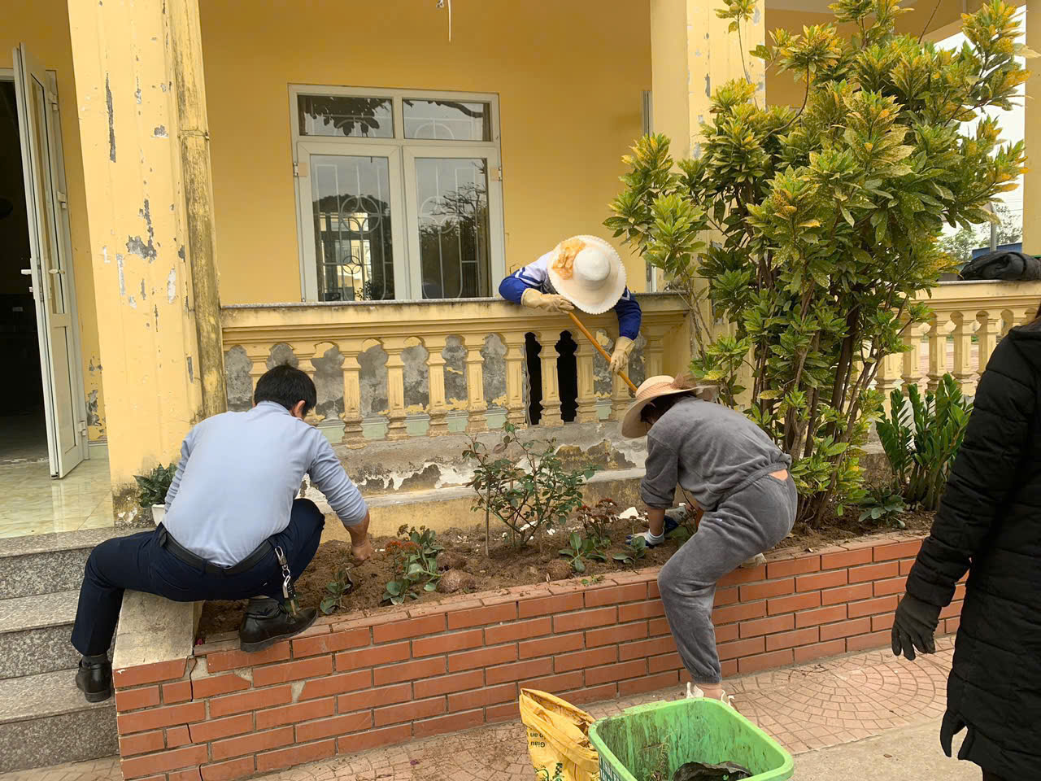

Thiết nghĩ, “Tết trồng cây” theo tư tưởng của Bác Hồ sẽ mãi mãi là động lực to lớn, cổ vũ toàn Đảng, toàn dân, toàn quân ta hăng hái, nhiệt tình, ra sức trồng cây, trồng rừng, góp phần làm cho đất nước ta ngày càng giàu đẹp, mãi mãi xanh tươi, đời đời thịnh vượng.

